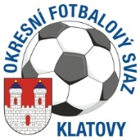
Okresní fotbalový svaz Klatovy
Denisova 93/I
339 01 KLATOVY

DK OFS Klatovy dle § 89 odst.2 písmena a) DK OFS Klatovy zahajuje disciplinární řízení ze dne 15.10.2018

Příjmení a jméno | Klub | ID | Pozn.
Prokopec Zdeněk | TJ Nezamyslice | 88071179 | 2 ŽK
Miroš Martin | FK Budětice 2012 | 00010331 | 2 ŽK
Jakab Peter | TJ Milčice | 80121576 | 2 ŽK

Jaroslav Č E R V E N Ý v.r.
předseda DK
OFS Klatovy

Vyřizuje : Miroslav Sedlmaier
sekretář OFS Klatovy

